1. 品牌型号：US-015超声波测距模块
2. 价格：￥8.34(2.79 – 24.84)
3. 工作原理：
   1. 采用IO触发测距，给（Trig管脚）至少10μs的高电平信号；
   2. 模块自动发送8个40khz的方波，自动检测是否有信号返回；
   3. 有信号返回，通过IO输出一高电平，高电平（Echo管脚）持续的时间就是超声波从发射到返回的时间。测试距离=(高电平时间\*声速(340M/s))/2。

模块测距的时序图：

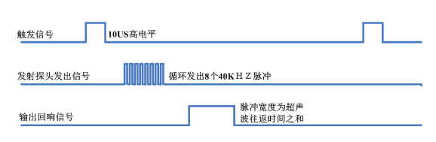

当测量距离超出测量范围时，US-015仍会通过Echo管脚输出高电平的信号，高电平的宽度约为80ms。

1. 接线方式：

本模块有一个接口：4 Pin供电及通信接口。4 Pin接口为2.54mm间距的弯排针：

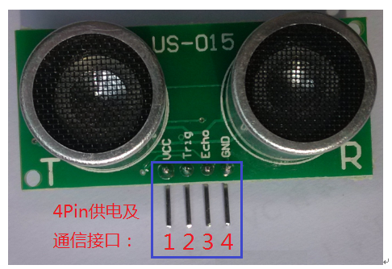

从左到右依次编号1,2,3,4。它们的定义如下：

1号Pin：接VCC电源(直流5V)。

2号Pin：接外部电路的Trig端，向此管脚输入一个10μs以上的高电平，可触发模块测距。

3号Pin：接外部电路的Echo端，当测距结束时，此管脚会输出一个高电平，电平宽度为超声波往返时间之和。

4号Pin：接外部电源的地。

注：

TRIP引脚是内部上拉10K的电阻，用单片机的IO口拉低TRIP引脚，然后给一个10μs以上的脉冲信号。

模块应先插好在电路板上再通电，避免产生高电平的误动作，如果产生了，重新通电方可解决。

1. 参数：

工作电压 DC 5V

工作电流 2.2mA

工作温度 0~70℃

输出方式 GPIO

感应角度 小于15度

探测距离 2cm – 400cm

探测精度 0.1cm + 1%

分辨率 高于1mm(可达0.5mm)

模块尺寸 45mm\*20mm\*1.2mm

1. 驱动：